COPYWRITING PERIKLANAN BATIK SEMARANG DI INSTAGRAM
@BATIKSEMARANG16

ADVERTISING COPYWRITING OF BATIK SEMARANG ON INSTAGRAM
@BATIKSEMARANG16

Lenny Setyowati
¹ Universitas Katolik Soegijapranata
email: setyowati@unika.ac.id

Naskah diterima: _____, direvisi: _____, disetujui: _____

Abstract
Internet has helped marketers to reach larger markets, potential consumers at any time or place. With the change in advertising activities, and the advent of social media has moved marketers from conventional media to social media, because advertising costs are far cheaper and measurable. Instagram is used by marketers to promote its products, including batik. The study is focused on the elements of copywriting, the types of copywriting applied to the social media of instagram @batiksemarang16. The study is qualitative approaches and descriptive methods. The data collection technique used are observation, a documentary of content content where there are elements of copywriting, a type of copywriting from instagram @batiksemarang16 and archive studies. Hopefully, the results of this study will become a reference to a copywriting in the process of advertising in social media. From the 35 of the content of @batiksemarang16 account has used the suggested elements in good copywriting sucah as headlines, sub-headlines, slogans, body copy and taglines. What's interesting is that all of the contents used a body copy element. It was found a combination of copywriting elements to make content more creative and for add value to the copywriting. There were types of copywriting and the number of instagram accounts @batiksemarangang16. From 13 types of copywriting unfound content that used types competitive copy dan imagination copy.
Keywords: Copywriting, Advertising, Instagram, Batik Semarang
Abstrak
Munculnya internet telah membantu pemasar untuk menjangkau pasar yang lebih luas, konsumen potensial kapanpun dan dimanapun. Sejalan dengan perubahan aktifitas periklanan, dan hadirnya media sosial membuat banyak pemasar beralih dari media konvensional ke media sosial karena biaya iklan jauh lebih murah dan terukur. Instagram dimanfaatkan oleh pemasar dalam mempromosikan produknya, salah satunya adalah produk batik. Studi ini difokuskan pada elemen-elemen copywriting, jenis-jenis copywriting yang diaplikasikan di media sosial Instagram akun @ kampungbatik16 dalam mempromosikan produk Batik Semarang. Penelitian ini dilakukan dengan menggunakan pendekatan kualitatif dan metode deskriptif. Teknik pengumpulan data yang digunakan adalah observasi, dokumentasi dari unggahan konten di mana ada elemen dari copywriting, jenis copywriting dari Instagram @batiksemarang16 dan studi arsip. Hasil dari penelitian ini nantinya dapat dijadikan sebagai referensi untuk mempertimbangkan copywriting dalam proses perencaan iklan di media sosial. Dari 35 unggahan konten Instagram akun @batiksemarang16 telah menggunakan elemen-elemen yang disarankan dalam pembuatan copywriting baik headlines, sub-headlines, slogans, body copy dan taglines. Yang menarik adalah semua unggahan menggunakan elemen body copy dalam unggahannya. Ditemukan kombinasi elemen copywriting dilakukan untuk membuat unggahan lebih kreatif untuk dan menambah nilai pada komponen copywriting tersebut. Ditemukan jenis-jenis copywriting dan jumlah unggahannya akun Instagram @batiksemarang16. Dari 13 jenis copywriting tidak ditemukan unggahan yang menggunakan jenis competitive copy dan imagination copy.
Kata Kunci : Copywriting, Advertising, Instagram, Batik Semarang

PENDAHULUAN
Saat ini, internet menjadi kebutuhan primer bagi mayoritas masyarakat. Internet memudahkan masyarakat untuk mendapatkan informasi sesuai yang mereka inginkan dalam waktu yang relatif lebih singkat. Hasil Survei Pengguna Internet Indonesia APJII 2021-2022 menyampaikan bahwa jumlah penetrasi internet di Indonesia sebanyak 77,02 persen, hasil ini meningkat dibanding tahun sebelumnya yaitu 73,70 persen. Jumlah pengguna internet di Indonesia telah mencapai 210 juta. Sebanyak 98,02 persen menggunakan internet untuk mengakses media sosial, termasuk mengakses Facebook, Whatsapp, Instagram, Telegram, Line dan Twitter (APJII 2022).
Teknologi yang semakin canggih, didukung dengan akses internet yang semakin cepat, dan munculnya beragam platform media baru dapat membantu komunikasi para pemasar kepada targetnya. Di satu sisi, pemasar dihadapkan tuntutan untuk bisa beradaptasi dengan tren pemasaran online, memanfaatkan teknologi digital dalam teknik pemasaran.
Perkembangan bisnis saat ini, mengakibatkan meningkatnya persaingan di dunia bisnis. Persaingan ini akhirnya membuat wirausahawan, pemasar memanfaatkan teknologi dalam mempromosikan produknya. Salah satunya dengan menggunakan iklan. Periklanan adalah semua bentuk komunikasi non personal berbayar tentang organisasi, produk, layanan, ide (Morissan, 2010: 17).
Secara umum, periklanan bernilai karena mempunyai 5 fungsi yaitu: memberikan informasi, memberi pengaruh, mengingatkan dan memperlihatkan keistimewaan, menambah nilai, dan membantu upaya perusahaan (Shimp, 2014: 198). Periklanan dapat menjangkau audiens yang luas dengan pesan sederhana yang memberikan kesempatan bagi penerima untuk memahami produk yang diiklankan tersebut. Fungsi utamanya adalah untuk mengkomunikasikan kepada audiens spesifik. Audiens ini bisa jadi adalah konsumen, organisasi, dimanapun mereka berada. Tujuan utamanya membangun kesadaran terhadap sebuah produk atau sebuah organisasi (Fill, 1999: 264).
Perkembangan teknologi membuat perubahan dalam aktifitas periklanan. Munculnya internet telah membantu pemasar untuk menjangkau pasar yang lebih luas, konsumen potensial kapanpun dan dimanapun. Sejalan dengan perubahan aktifitas periklanan, dan hadirnya media sosial membuat banyak pemasar beralih dari media konvensional ke media sosial karena biaya iklan jauh lebih murah dan terukur (Jesslyn, Agustiningsih, 2021: 56). Ada perbedaan signifikan antara pemasaran konvensional dan pemasaran di era digital. Pemasaran konvensional biasanya menggunakan media cetak, media elektronik seperti radio dan televisi untuk memasarkan produknya sedangakan pemasaran di era digital menggunakan internet (Soegoto, Mulyanto, 2022: 149).
Media sosial adalah medium di internet yang memungkinkan penggunanya mempresentasikan dirinya maupun beinteraksi, bekerja sama, berbagi, berkomunikasi dengan pengguna lain dan membentuk ikatan sosial (Nasrullah, 2015: 8). Dari data We Are Social, waktu rata-rata setiap hari penggunaan internet untuk orang Indonesia adalah 8 jam, 36 menit. Rata-rata setiap hari, waktu menggunakan media sosial melalui perangkat apa pun adalah 3 jam, 17 menit. Instagram menempati posisi kedua setelah Whatsapp untuk media sosial yang paling banyak diakses oleh masyarakat Indonesia.
Instagram dimanfaatkan oleh pemasar dalam mempromosikan produknya, salah satunya adalah produk batik. Batik Semarangan yang diproduksi oleh orang atau warga Kota Semarang mempunyai motif atau ikon-ikon Kota Semarang. Pada umumnya Batik Semarang menampilkan motif fauna yang lebih menonjol dari pada flora, seperti adanya motif merak, kupu-kupu, jago, cendrawasih, burung phoenix, dan sebagainya. Motif-motif ini tidak terlepas dari pengaruh budaya Cina. Batik Semarang juga mempunyai ciri khas menampilkan ikon-ikon Kota Semarang, seperti Tugu Muda Kiniteran Sulur, Asem Arang, Lawang Sewu, Kawung Semawis, (Yuliati, 2010). Semakin masyarakat mengetahui bahwa ada ciri khas dari Batik Semarang yang tidak dimiliki oleh kota lain, maka hal ini akan menjadi salah satu alasan konsumen untuk membeli Batik Semarang.
Penelitian sebelumnya yang disusun oleh Jesslyn, Glortya Austiningsih (2021) berjudul Application of Copywriting Elements in Social Media Advertising Drinking Product Now in Creating Consumer Interest mengungkap bahwa konten kreatif adalah salah satu dari alat perusahaan untuk mempromosikan produknya. Konten kreatif tidak luput dari visual dan elemen copywriting di dalamnya. Penerapan copywriting adalah satu hal penting dalam menciptakan konten kreatif agar mendapatkan keterlibatan yang tinggi.
Di sisi lain, Made Vairagya Yogantari dan I Gusti Bagus Bayu (2021) melaui riset yang berjudul Kajian Pengaruh Copywriting Kreatif Terhadap Identitas Brand Kedai Kopi Takeaway Di Denpasar menemukan bahwa keberhasilan dalam copywriting ditentukan dari pemilihan kata-kata secara detil dengan tujuan yang jelas, mampu memicu emosi konsumen sehingga dapat mempengaruhi keputusan konsumen dalam membeli produk.
Untuk melengkapi penelitian-penelitian sebelumnya, studi ini difokuskan pada elemen-elemen copywriting, jenis-jenis copywriting yang diaplikasikan di media sosial Instagram akun @ kampungbatik16 dalam mempromosikan produk Batik Semarang. Hasil dari penelitian ini nantinya dapat dijadikan sebagai referensi untuk mempertimbangkan copywriting dalam proses perencanan iklan di media sosial. Akun Instagram pemasar Batik Semarang ada beberapa , tiga diantaranya adalah @kampungbatik_rejomulyo dengan jumlah pengikut 299, @kampoengbatik semarang dengan pengikut berjumlah 728 dan @batiksemarang16 dengan jumlah pengikut terbanyak yaitu 19,9K.
Instagram sebagai layanan berbasis internet, seperti media sosial lainnya digunakan untuk berbagi cerita melalui gambar digital. Saat ini konten yang diunggah tidak terbatas gambar dan caption saja untuk menunjukkan eksistensi seseorang maupun perusahaan. Tersedia fitur untuk mengunggah video, konten yang diunggah dengan arti yang lebih dalam, lebih fokus dan terencana. Menurut Anindya, dalam menulis teks promosi yang menarik di Instagram, seorang pemasar memerlukan ketrampilan menulis teks promosi yang biasa disebut copywriting, maka dalam perencanaannya, memerlukan copywriting (Anindya, 2021: 149).
Komunikasi pemasaran, periklanan mensyaratkan pesan persuasif untuk mengkomunikasikan produk (barang, jasa, ide) kepada publiknya. Definisi copywriting adalah penggunaan bahasa secara optimal untuk tujuan mempromosikan atau membujuk (Albrightron, 2013: 5). Menurut Frank Jefkins, copywriting merupakan seni penulisan pesan penjualan yang paling persuasif dilatarbelakangi kewiraniagaan yang kuat. Copywriting harus mampu menarik perhatian (attention), menimbulkan ketertarikan (interest), keinginan (desire), menciptakan keyakinan (conviction) dan tindakan (action) (Ariyadi, 2017: 3).
Beberapa hal yang perlu diperhatikan sebelum menulis copywriting adalah perlunya mengetahui jenis produk yang diiklankan, siapa yang menjadi target pasarnya, jenis bahasa yang akan digunakan. Menjadi seorang pembuat copywriting, atau yang biasa disebut copywriter harus mempunyai pikiran luas dan terbuka (Ariyadi, 2017: 5).
Sebuah copywriting yang baik, tentunya dapat menarik konsumen potensial. Maka, ada beberapa elemen yang perlu diperhatikan sehingga copywriting dikatakan baik dalam mencapai tujuannya (Bisoyi, 2013):
- Headlines. Bagian ini adalah judul besar yang cenderung publik lihat terlebih dahulu. Oleh karena itu, penulisannya harus menarik tapi masih pendek. Penggunaan warna font gelap pada latar belakang cahaya dapat menyoroti bagian ini.
- Sub-headlines. Berfungsi untuk mengklarifikasi headline dengan menambahkan informasi yang lebih spesifik. Ukurannya lebih kecil daripada headline, tetapi masih lebih besar daripada isi informasi utama.
- Slogans. Slogan adalah kalimat pendek, fokus, dan bertujuan untuk memberi kesan tentang strategi pemasaran. Slogan-slogan harus dibuat menarik sehingga mudah diingat oleh para calon konsumen. Jumlah kata yang digunakan dalam slogan berkisar dari 7-8 kata.
- Body copy. Bagian ini adalah bagian utama dari copy yang menunjukkan informasi utama yang ingin pemasar sampaikan. Bagian ini masih harus menarik sehingga pembaca memahami isi pesan itu jelas tanpa merasa bosan atau bingung dengan informasi di dalamnya.
- Taglines. Mirip dengan slogan, dan tujuan beriklan untuk mengundang konsumen membeli suatu produk.
Komponen-komponen elemen di atas dapat dimodifikasi atau dibuat secara kreatif untuk menambah nilai pada komponen copywriting tersebut.
Selain nama brand, penggunaan slogan dengan copwriting kreatif juga mampu menarik perhatian konsumen. Keberhasilan dalam copywriting ditentukan dari pemilihan kata secara detil dengan tujuan yang jelas (Yogantari; Bagus: 2021: 16).
Dalam proses pembuatan copywriting harus dipahami jenis-jenis copywriting untuk lebih dapat mempersuasi target audiens. Jenis-jenis copywriting sebagai berikut (Ariyadi, 2017: 8-17):
- Story Copy. Copywriting yang menceritakan lebih banyak tentang produk yang ditawarkan. Penjelasan secara rinci.
- You dan Me Copy. Copywriting ini mengharuskan untuk menuliskan iklan dan promosi seakan-akan hanya bicara dengan satu orang saja. Sehingga orang yang dimaksud merasa lebih spesial dan dipahami karena bahasa yang digunakan lebih intim.
- Fortright Copy. Pada copywriting ini, dituliskan kekurangan dan kelebihan dari produk yang dipasarkan untuk memperkuat isi pesan. Tujuannya untuk membuat target konsumen berpikir realistis dan menyatakan bahwa tulisan yang dibuat jujur apa adanya.
- Hyperbolic Copy. Ini merupakan jenis copy yang riskan digunakan, karena copwriting disajikan dengan cara melebih-lebihkan, menggunakan bahasa hiperbolis, merasa yang paling atau terbaik dibandingkan produk-produk lain sejenis di pasaran. Hal ini boleh dilakukan, jika yang ditulis adalah sesuai fakta dan dapat dipertanggungjawabkan.
- Teaser Copy. Menuliskan copy dengan membuat penasaran pembaca dan target pasar. Menggunakan headline yang menggelitik, terkadang seperti menyepelekan, menantang atau meragukan pembaca dan target pasar.
- News Copy Page. Copywriting dalam bentuk pengumuman atau berita untuk menginformasikan produk ynag dipasarkan. Isinya lebih banyak informasi, data lengkap produk. Lebih ke tujuan, lugas, juga tegas.
- Competitive Copy. Berisi perbandingan-perbandingan dengan produk pesaing terkait: fitur, kualitas, manfaat dari produk yang ditawarkan. Membiarkan pembaca dan terget pasar menentukan sendiri produk mana yang lebih unggul, yaitu produk sendiri yang dipasarkan.
- Factual Copy. Menyajikan tulisan menggunakan data, informasi, fakta sesuai lapangan dan kenyataan yang ada.
- Humourous Copy. Menyajikan tulisan dengan kalimat yang menghibur, memperbanyak unsur kelucuan dengan tujuan membuat pembaca, target pasar nyaman.
- Visual Copy. Copywriting yang lebih banyak menyakikan tulisan disertai tampilan visual dengan prorsi kata-kata yang lebih sedikit. Gambar dan ilustrasi lebih banyak ditampilkan.
- Straighforward Copy. Menceritakan diri sendiri secara sederhana, logis, apa adanya. Menceritakan fakta dengan cara yang meudah dipahami.
- Imagination Copy. Copywriting dibuat dengan menuliskan cerita yang lebih memainkan imajinasi target pasar. Ceritanya dibuat khayal, namun dibuat seakan-akan ada di dunia nyata.
- Poetic Copy. Menggunakan gaya puisi, kata dan kalimat yang indah dirangkai dengan baik. Bisa menggunakan pantun, syair atau prosa singkat.

METODOLOGI PENELITIAN
Penelitian ini dilakukan dengan menggunakan pendekatan kualitatif. Penelitian kualitatif peduli dengan pengembangan penjelasan fenomena sosial (Hancock, Ockleford, & Windridge, 2009: 7). Dalam penelitian kualitatif, pengumpulan data tidak dipandu oleh teori, tetapi dipandu oleh fakta-fakta yang ditemukan selama penelitian di lapangan
Penelitian ini menggunakan metode deskriptif. Di mana penulis hanya menggambarkan peristiwa. Penelitian deskriptif menggambarkan sebuah situasi, masalah, fenomena, layanan atau program, atau menyediakan informasi tentang kondisi hidup dari sebuah komunitas atau menggambarkan sikap terhadap masalah. Berdasarkan pada deskripsi di atas. Penulis dalam penelitian ini menjelaskan aplikasi elemen copywriting, jenis copywriting yang ditemukan pada unggahan iklan di akun Instagram @batiksemarang16.
Teknik pengumpulan data yang digunakan adalah observasi, dokumentasi dari unggahan konten di mana ada elemen dari copywriting, jenis copywriting dari Instagram @batiksemarang16 dan studi arsip. Tahap pengumpulan data dilanjutkan dengan proses analisis data dengan mengintegrasikan hasil pengumpulan data dengan teori, konsep yang relevan. Adapun teknik analisis data yaitu reduksi data, penyajian data dan kesimpulan.
Pemilihan obyek penelitian akun Instagram pemasar batik Semarang @batiksemarang16 dengan pertimbangan dari hasil observasi sebagai akun yang mempunyai jumlah pengikut 19,9K. Sebagai akun terbanyak pengikutnya dibanding jumlah pengikut akun pemasar Batik Semarang lainnya. Unggahan pertama 22 Mei 2015, dengan jumlah total unggahan sampai saat ini sebanyak 857 unggahan.
Ruang lingkup penelitian dibatasi pada unggahan akun Instgaam @batiksemarang16 pada bulan Juli 2022 sampai dengan bulan Oktober 2022 sebanyak 35 unggahan. Menurut Bungin (2003: 44) ruang lingkup penelitian sebaiknya dibatasi pada aspek-aspek tertentu dari sebuah fenomena yang tergelar dalam laboratorium sosial yang luas. Pembatasan dapat dilakukan baik pada level dan kelas masalah maupun dalam prespektifnya.

HASIL DAN PEMBAHASAN
Media iklan berbasis internet yang saat ini berkembang pesat adalah media sosial. Instagram menjadi salah satu media sosial yang memiliki banyak peminat, seperti data yang disampaikan We Are Social bahwa Instagram menempati posisi kedua setelah Whatsapp untuk media sosial yang paling banyak diakses oleh masyarakat Indonesia.
Media sosial Instagram pada umumnya banyak digunakan sebagai sarana komunikasi penyebaran informasi kepada khalayak luas. Instagram memiliki jangkauan yang sangat luas untuk melakukan komunikasi secara tidak langsung yang dilengkapi dengan berbagai fitur seperti instastory, feed, reels, caption, comment, like dan direct message.
Dengan maraknya masyarakat yang menggunakan Instagram, membuat para wirausaha, pemasar menjadikan platform tersebut sebagai sarana komunikasi pemasaran untuk mengiklankan produk mereka. Peluang untuk memasarkan produknya melalui media sosial Instagram juga dilakukan oleh pemasar Batik Semarang, salah satunya akun @batiksemarang16.
Instagram dimanfaatkan untuk berkomunikasi kepada konsumen mengenai informasi – informasi terbaru terkait produk yang ditawarkan. Iklan secara visual berupa gambar produk. Tidak hanya menampilkan iklan secara visual, fitur caption pada Instagram dipergunakan untuk menyampaikan informasi penting secara persuasif.
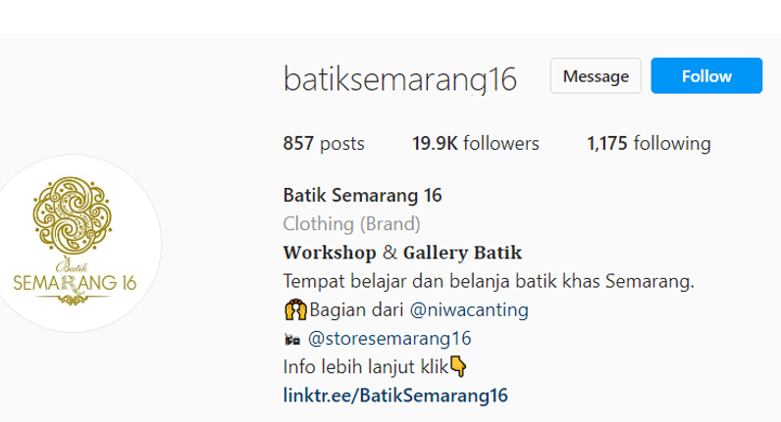
Gambar 1. Akun Instagram @batiksemarang16
Sumber: IG @batiksemarang16

Dari hasil observasi penulis, akun Instagram pemasar Batik Semarang ada beberapa diantaranya adalah @kampungbatik_rejomulyo dengan jumlah pengkiut 299, pengikut @kampoengbatik semarang berjumlah 728 dan @batiksemarang16 dengan jumlah pengikut terbanyak yaitu 19,9K dan dengan jumlah unggahan yang lebih banyak dibanding akun lainnya.
Konten yang diunggah di akun Instagram @batiksemarang16 dibuat dalam upaya untuk menarik perhatian dari pasar sasaran yang merupakan salah satu kegiatan pemasaran. Dalam konten yang diunggah tidak lepas dari copywriting. Unggahan yang dianalisis mulai dari tanggal 1 Juli 2022 sampai dengan tanggal 26 Oktober 2022 dengan jumlah unggahan sebanyak 35 unggahan. Unggahan terdiri dari 7 unggahan video, 28 unggahan gambar, foto. Jumlah unggahan per bulan seperti pada tabel 1.
Tabel 1. Unggahan Akun Pada Bulan Juli s.d. Oktober 2022
Bulan | Jumlah Unggahan | Video | Gambar, Foto
Juli | 12 | - | 12
Agustus | 10 | 1 | 9
September | 7 | 2 | 5
Oktober | 6 | 4 | 2
Sumber: Akun Instagram @batiksemarang16 dan Olahan Data Penulis (2022)

Sebuah copywriting yang baik, tentunya dapat menarik konsumen potensial. Maka, ada beberapa elemen yang perlu diperhatikan sehingga copywriting dikatakan baik dalam mencapai tujuannya. Elemen-elemen tersebut adalah headlines, sub-headlines, slogans, body copy dan taglines.
Dari unggahan akun Instagram @batiksemarang16 pada bulan Juli sampai dengan bulan Oktober 2022 ditemukan elemen-elemen copywriting sebagai berikut:

Tabel 2. Elemen-Elemen Copywriting Unggahan Akun Pada Bulan Juli s.d. Oktober 2022
Elemen Copywriting |  | Jumlah Unggahan yang Berisi Elemen Tersebut
Headlines |  | 18
Sub-headlines |  | 8
Slogans |  | 2
Body copy |  | 35
Taglines |  | 2
Sumber: Akun Instagram @batiksemarang16 dan Olahan Data Penulis (2022)

Tabel 2. menampilkan data bahwa dari 35 unggahan konten Instagram akun @batiksemarang16 telah menggunakan elemen-elemen yang disarankan dalam pembuatan copywriting baik headlines, sub-headlines, slogans, body copy dan taglines. Yang menarik adalah semua unggahan menggunakan elemen body copy dalam unggahannya. Elemen body copy adalah bagian utama dari copy yang menunjukkan informasi utama yang ingin pemasar sampaikan. Body copy dituliskan pada caption unggahan akun. Bagian ini tetap harus ditampilkan menarik sehingga pembaca memahami isi pesan itu jelas tanpa merasa bosan atau bingung dengan informasi di dalamnya. Tujuan komunikasi bisa tercapai ketika target audiens tertarik kemudian melakukan pembelian.
Dari hasil temuan penelitian diketahui bahwa ada 15 unggahan yang hanya menggunakan elemen body copy dalam copywriting unggahannya. Namun, ditemukan kombinasi penggunaan elemen copywriting seperti headlines, sub headlines dan body copy. Kombinasi headlines dan body copy, kemudian kombinasi slogans dan body copy, maupun headlines, body copy dan taglines. Data dari temuan ditampilkan dalam tabel 3.

Tabel 3. Kombinasi Elemen-Elemen Copywriting Unggahan Akun Pada Bulan Juli s.d. Oktober 2022
Kombinasi Elemen Copywriting | Jumlah Unggahan yang Berisi Elemen Tersebut
Headlines, Sub-headlines & Body copy | 8
Headlines & Body copy | 8
Slogans & Body copy | 2
Headlines, Body copy & Taglines | 2
Sumber: Akun Instagram @batiksemarang16 dan Olahan Data Penulis (2022)

Komponen-komponen elemen copywriting dapat dimodifikasi menurut Bisoyi (2013). Kombinasi elemen copywiriting dilakukan untuk membuat unggahan lebih kreatif untuk dan menambah nilai pada komponen copywriting tersebut.
Dalam pembahasan ini ditampilkan beberapa unggahan akun Instagram @batiksemarang16 yang menggunakan kombinasi dari elemen-elemen copywriting seperti disebutkan pada tabel 3.

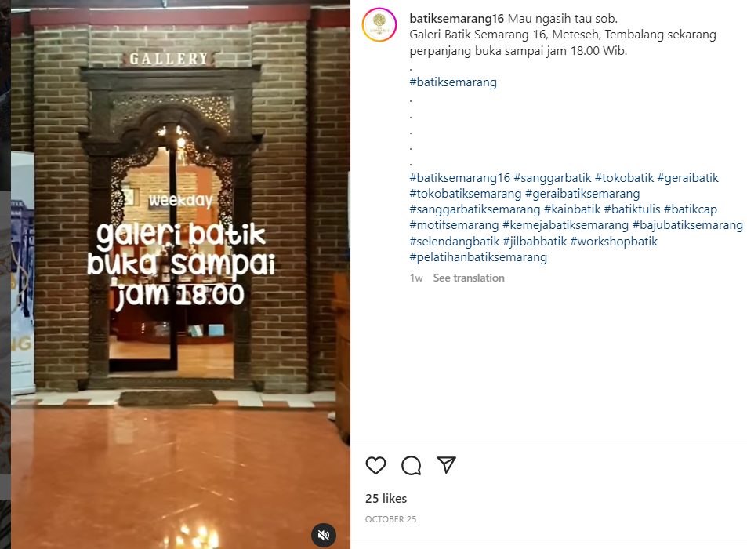
Gambar 1. Unggahan Mengandung Elemen Headlines, Sub-Headlines & Body Copy
Sumber: Akun Instagram @batiksemarang16

Pada gambar 1 elemen headlines adalah “galeri batik buka sampai jam 18.00” karena ukuran font lebih besar dan cenderung publik lihat terlebih dahulu. Pemilihan warna putih yang terang sementara background adalah warna yang lebih gelap. Sub headlines dari gambar 1 adalah “weekday”, sub headlines berfungsi untuk mengklarifikasi headline dengan menambahkan informasi yang lebih spesifik bahwa pada hari kerja Senin sampai dengan Jumat galeri buka sampai jam 18.00 WIB. Ukurannya lebih kecil daripada headline, tetapi masih lebih besar daripada isi informasi utama yaitu body copy yang dituliskan pada caption unggahan.

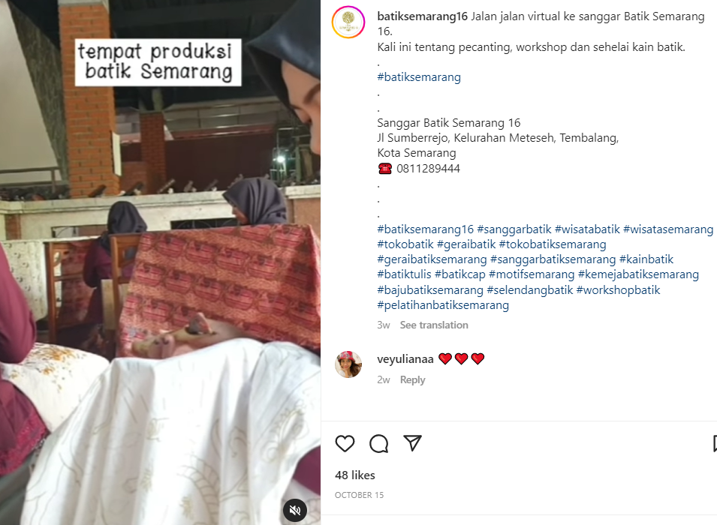
Gambar 2. Unggahan Mengandung Elemen Headlines & Body Copy
Sumber: Akun Instagram @batiksemarang16

Pada gambar 2 elemen headlines adalah “tempat produksi batik Semarang” karena ukuran font lebih besar dan cenderung publik lihat terlebih dahulu dengan diberi bingkai warna putih dan diletakkan pada tengah gambar. Elemen body copy yang dituliskan pada caption unggahan.

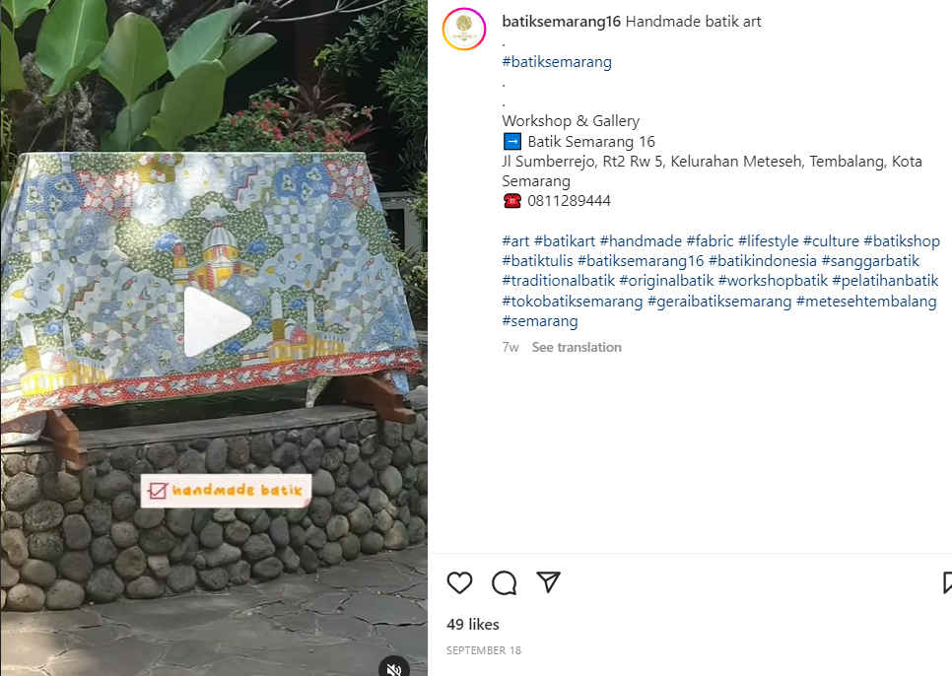
Gambar 3. Unggahan Mengandung Elemen Slogans & Body Copy
Sumber: Akun Instagram @batiksemarang16

Pada gambar 3 elemen slogans adalah “handmade batik” karena terdiri dari kalimat pendek, fokus, dan bertujuan untuk memberi kesan tentang strategi pemasaran. Slogan dibuat menarik sehingga mudah diingat oleh para calon konsumen bahwa produk yang dipasarkan oleh akun Instagram @batiksemarang16 adalah buatan tangan. Elemen body copy yang dituliskan pada caption unggahan memperkuat slogan yaitu “seni batik buatan tangan”. Bagian body copy masih harus menarik sehingga pembaca memahami isi pesan itu jelas tanpa merasa bosan atau bingung dengan informasi di dalamnya.
Dari unggahan akun Instagram @batiksemarang16 pada bulan Juli sampai dengan bulan Oktober 2022 ditemukan elemen-elemen copywriting sebagai berikut:

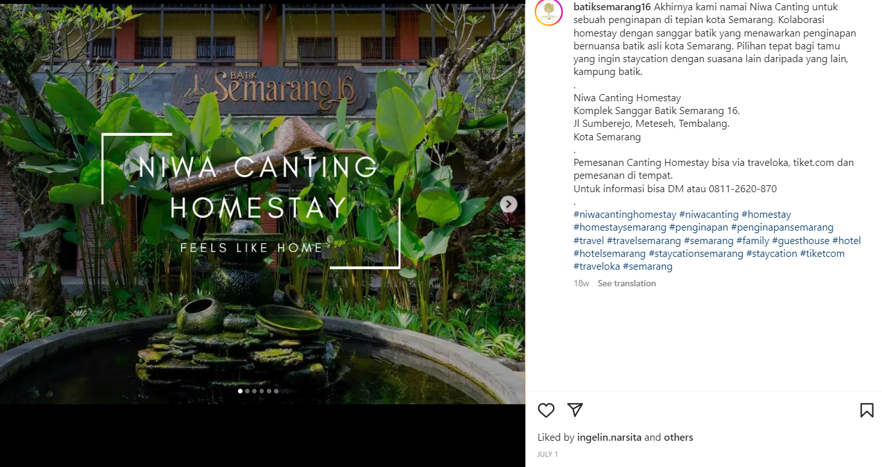
Gambar 4. Unggahan Mengandung Elemen Headlines, Body copy & Taglines
Sumber: Akun Instagram @batiksemarang16

Pada gambar 4 elemen headlines adalah “Niwa Canting Homestay” karena ada judul besar yang cenderung publik lihat terlebih dahulu. Penggunaan warna font putih pada latar belakang warna gelap dapat menyoroti pada bagian ini. Elemen taglines adalah “Feels like home”. Taglines mirip dengan slogans, dan tujuan beriklan untuk mengundang konsumen membeli suatu produk atau jasa. Pada elemen body copy ditunjukkan informasi utama yang ingin pemasar sampaikan.
Selain pengaplikasian elemen-elemen copywriting, dalam proses pembuatan copywriting terdapat bermacam jenis copywriting untuk lebih dapat mempersuasi target audiens. Jenis-jenis copywriting menurut Ariyadi ada 13 yaitu story copy, you dan me copy, fortright copy , hyperbolic copy, teaser copy, news copy page, competitive copy, factual copy, humourous copy, visual copy, straighforward copy, imagination copy dan poetic copy (Ariyadi, 2017: 8-17).
Dari unggahan akun Instagram @batiksemarang16 pada bulan Juli sampai dengan bulan Oktober 2022 ditemukan jenis-jenis copywriting sebagai berikut:

Tabel 4. Jenis-Jenis Copywriting Unggahan Akun Pada Bulan Juli s.d. Oktober 2022

Jenis Copywriting | Jumlah Unggahan yang Berisi  Jenis Copywriting Tersebut
You and Me Copy | 9
News Copy Page | 5
Factual Copy | 5
Story Copy | 3
Fortright Copy | 3
Poetic Copy | 3
Hyperbolic Copy | 2
Straighforward Copy | 2
Teaser Copy | 1
Humourous Copy | 1
Visual Copy | 1
Sumber: Akun Instagram @batiksemarang16 dan Olahan Data Penulis (2022)

Dari tabel 4. dapat dilihat jenis-jenis copywriting dan jumlah unggahannya akun Instagram @batiksemarang16. Dari 13 jenis copywriting tidak ditemukan unggahan yang menggunakan jenis competitive copy dan imagination copy.

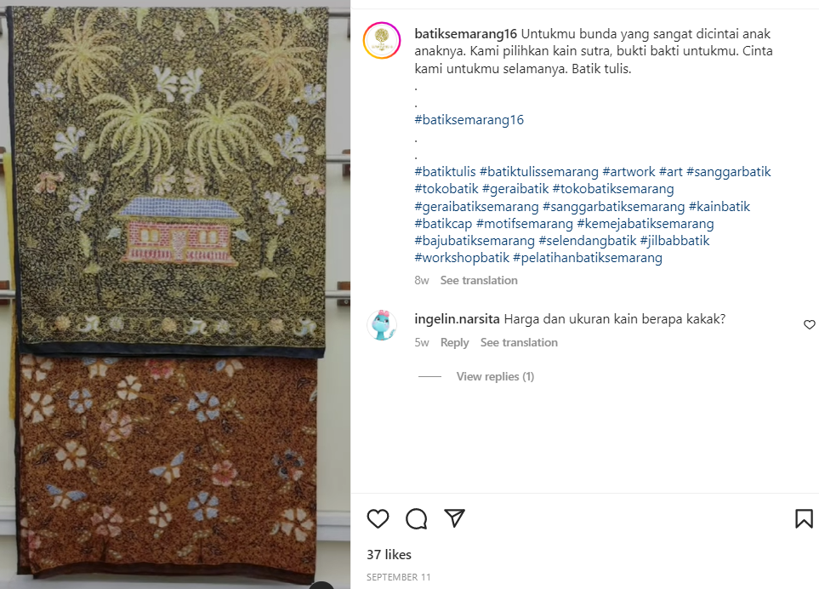
Gambar 5. Salah Satu Contoh You and Me Copy
Sumber: Akun Instagram @batiksemarang16

Pada gambar 5, copywriting ini mengharuskan untuk menuliskan iklan dan promosi seakan-akan hanya bicara dengan satu orang saja. Sehingga orang yang dimaksud merasa lebih spesial dan dipahami karena bahasa yang digunakan lebih intim. Dalam unggahannya pad a elemen body caption, jenis copywritingnya menuliskan “untukmu Bunda yang dicintai anaknya”, menggunakan pilihan kata yang lebih intim.

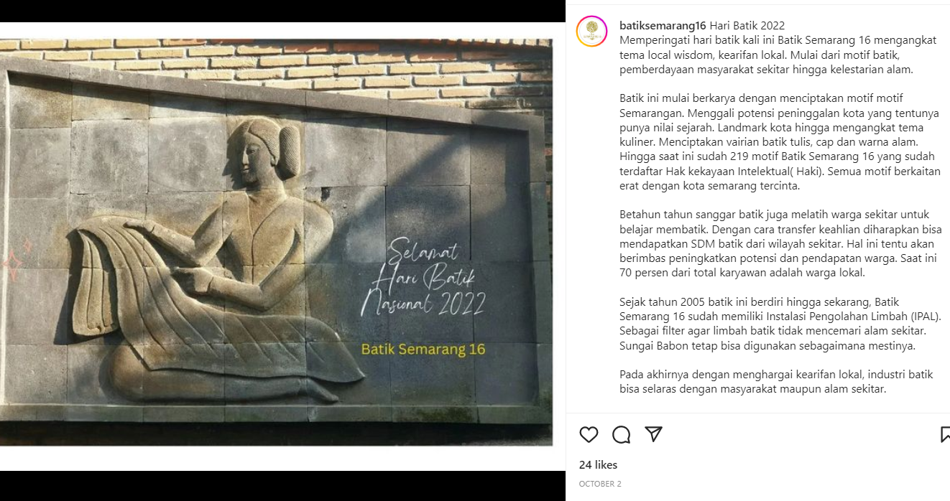
Gambar 6. Salah Satu Contoh Factual Copy
Sumber: Akun Instagram @batiksemarang16

Gambar 6, menunjukkan jenis copywriting factual copy, di mana menyajikan tulisan menggunakan data, informasi, fakta sesuai lapangan dan kenyataan yang ada. Pada caption dijelaskan jumlah motif Batik Semarang 16, varian jenis batiknya, tahun berdiri, pengolahan limbahnya, karyawan yang mempekerjakan warga lokal.

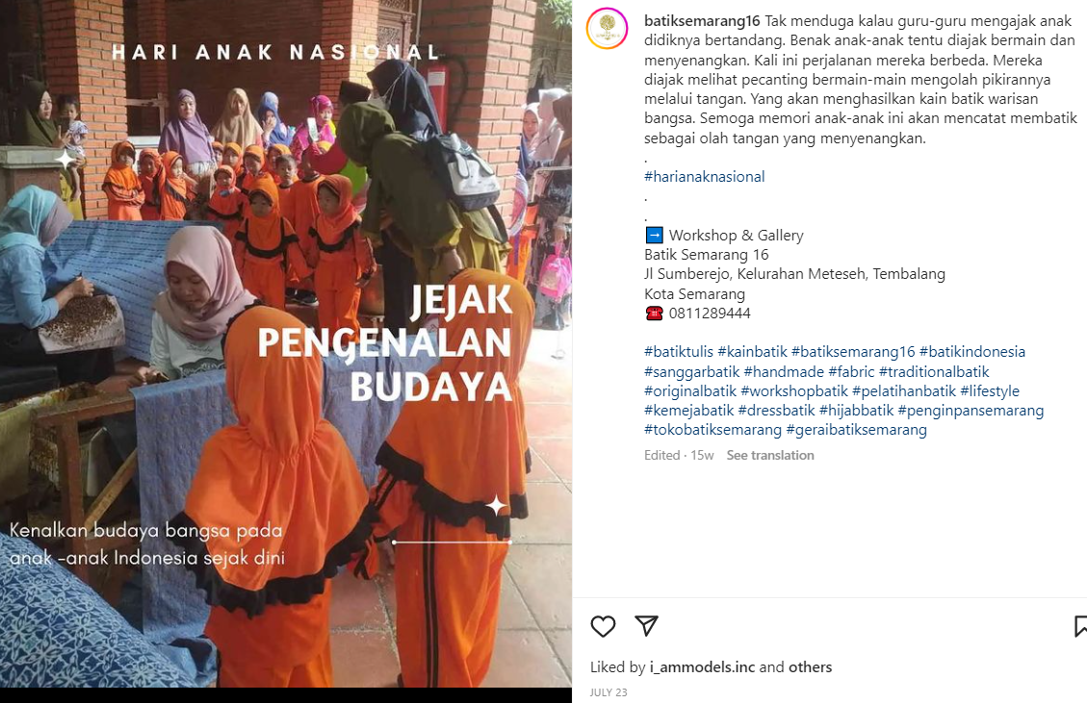
Gambar 7. Salah Satu Contoh Poetic Copy
Sumber: Akun Instagram @batiksemarang16

Menggunakan gaya puisi, kata dan kalimat yang indah dirangkai dengan baik. Bisa menggunakan pantun, syair atau prosa singkat. Pada unggahan gambar 7 dengan menngunakan prosa singkat dan pilihan kata yang tidak biasa seperti rangkaian kata tak menduga, bertandang, bermain-main mengolah pikirannya.

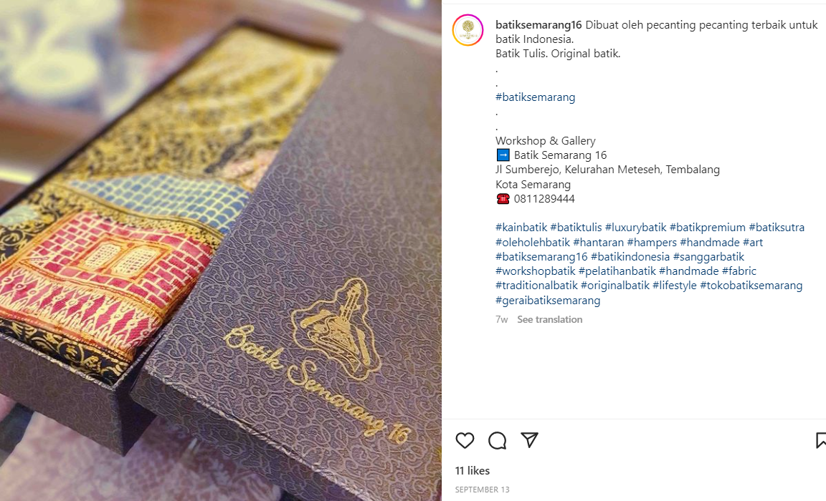
Gambar 8. Salah Satu Contoh Hyperbolic Copy
Sumber: Akun Instagram @batiksemarang16

Pada gambar 8, copwriting disajikan dengan cara melebih-lebihkan, menggunakan bahasa hiperbolis, merasa yang paling atau terbaik dibandingkan produk-produk lain sejenis di pasaran. Dalam unggahan ini dituliskan “dibuat oleh pecanting-pecanting terbaik untuk Batik Indonesia”

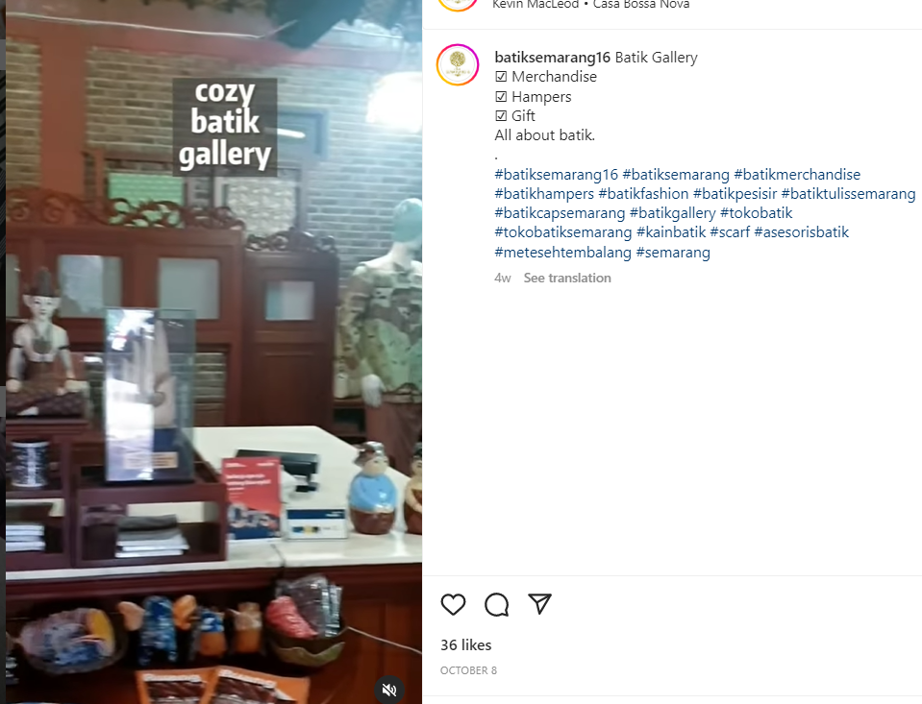
Gambar 9. Salah Satu Contoh Teaser Copy
Sumber: Akun Instagram @batiksemarang16

Dalam gambar 9, ditemukan penulisan teaser copy dengan membuat penasaran pembaca dan target pasar. Menggunakan headline yang menggelitik yaitu ”cozy batik gallery”, menantang pembaca dan target pasar untuk berkunjung dan membuktikannya.

KESIMPULAN
Periklanan sebagai salah satu bentuk komunikasi pemasaran perusahaan untuk mempromosikan produknya. Sejalan dengan perkembangan jaman, bentuk iklan mengalami perubahan di era digital. Copywriting adalah kebutuhan dalam era pemasaran digital, pemanfaatan copywriting di media sosial untuk unggahan promosi..
Copywriting di media sosial menjadi salah satu faktor penting yang tidak dapat dipisahkan dari perubahan ini. Pemanfaatan elemen, jenis copywrirting yang tepat dan bervariasi diperlukan untuk menciptakan unggahan yang kreatif. Dengan mempertimbangkan copywriting dalam proses perencanan iklan di media sosial diharapkan unggahan mampu menarik perhatian (attention), menimbulkan ketertarikan (interest), keinginan (desire), menciptakan keyakinan (conviction) dan tindakan (action) pembaca, konsumen. Bagaimana konten di media sosial dibuat untuk menarik lebih banyak pembaca, dan konsumen, sehingga diharapkan bahwa penelitian ini bisa digunakan sebagai bahan evaluasi yang berhubungan dengan aplikasi elemen-elemen copywriting dan jenis-jenis copywriting di media sosial. Untuk akun Instagram @batiksemarang16 bisa mengembangkan teknik copywriting yang digunakan dengan mengaplikasiakan kombinasi elemen, jenis copywriting yang lebih beragam di masa depan.

DAFTAR PUSTAKA
Albrightron, Tom. (2013). The ABC of Copywriting. Norwich: ABC Business Communications Ltd.
Anindya, W.D. (2021). Startegi Menulis Teks Promosi (Copywriting) Di Instagram Untuk Meningkatkan Penjualan Onlineshop. (2021). Jurnal Aplikasi Sains dan Teknologi, 5(2), 2021, 148-155.
Ariyadi, Widya. (2017). 101 Amazing Copywriting Ideas. Yogyakarta: Quadrant.
Bisoyi, D., Barua, U., & Guha, E. 2013. Effective Communication of Product Information: A Copywriting Methodology. Vo., 6, 1-3.
Bungin, Burhan. (2003). Analisis Data Penelitian Kualitatif: Pemahaman Filosofis dan Metodologis ke Arah Penguasaan Model Aplikasi. Jakarta: PT. RajaGrafindo Persada.
Fill, Chris. (1999). Marketing Communications: Context, Contents and Strategies. Hertfordshire: Prentice Hall.
Hancock, B., et al (2010). An Introduction to Qualitative Research, https://www.rds-yh.nihr.ac.uk/wp-content/uploads/2013/05/5_Introduction-to-qualitative-research-2009.pdf
Jesslyn., Agustiningsih, Glorya. (2021). Application of Copywriting Elements in Social Media Advertising Drinking Product Now in Creating Consumer Interest. Jurnal Komunikasi, Volume IX No 1 Mei 2021, 55-67.
Morissan. (2010). Periklanan Komunikasi Pemasaran Terpadu. Jakarta: Kencana prenada Media Grup.
Nasrullah, Rulli. (2015). Media Sosial Perspektif Komunikasi, Budaya dan Sosioteknologi. Bandung: Simbiosa Rekatama Media.
Yogantari, M.V., Ariesta, I.G.B.B.B. (2021). Kajian Pengaruh Copywriting Kreatif Terhadap Identitas Brand Kedai Kopi Takeaway Di Denpasar. Jurnal Nawala Visual. Vol. 3 No 1. Mei 2021. 8-16.
Yuliati, D. (2010). Mengungkap Sejarah dan Motif Batik Semarangan. Paramita Vol. 20 No. 1 - Januari 2010 [ISSN: 0854-0039] Hlm. 11-20.
Shimp, Terence. (2014). Komunikasi Pemasaran Terpadu dalam Periklanan dan Promosi. Jakarta: Salemba Empat.
Soegoto, E.S., Mulyanto., Yuliawati, Sri., Putri, A.V. (2022). Digitalization Through Creative Writing On Social Media. International Journal of Research and Applied Technology. 2(1) 2022. 142-150.

